Cartago, abril 29 del 2026.

Señores:
Municipio de Cartago.

ASUNTO: ORDEN No. 1-001-2026, el cual tiene como objeto PRESTAR LOS SERVICIOS DE APOYO OPERATIVO Y LOGÍSTICO A LA SUBSECRETARÍA DE MEDIO AMBIENTE, DESARROLLO SUSTENTABLE Y AGROEPCUARIO, PARA EL DESARROLLO DEL MERCADO CAMPESINO EN EL MUNICIPIO DE CARTAGO.

Estimados señores reciban un cordial saludo.

Yo, Camilo Alfonso Abadia Arboleda identificado con Cedula de Ciudadanía No. 1.112.759.251, Representante legal de la empresa Camaleon Eventos & Marketing, procedo a hacer la entrega del informe correspondiente al
ORDEN No. 1-001-2026 el cual contiene:

Acta de entrega del ORDEN No. 1-001-2026 Actividades de cumplimiento.
Evidencia fotográfica.
Certificación y pago parafiscales.
Documentos contador.
Factura No. CA731

A continuación, se procede a dar fe de lo antes mencionado, por las partes que en ella intervinieron.

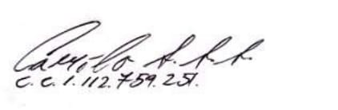

_________________________
Camilo Alfonso Abadia Arboleda
Representante legal
Camaleon Eventos & Marketing
C.C 1.112.759.251

Obligaciones específicas:

Informe de las actividades de la ficha técnica:

SEGUNDO MERCADO CAMPESINO
Fecha ejecución 07 de marzo del 2026.

ACTIVIDADES DE CUMPLIMIENTO

A continuación, se relacionan las actividades de cumplimiento ejecutadas en su totalidad y de acuerdo a lo establecido para el desarrollo de la primera actividad contratada.

EVIDENCIAS FOTOGRAFICAS:

ITEM 1: ALQUILER EQUIPO DE SONIDO
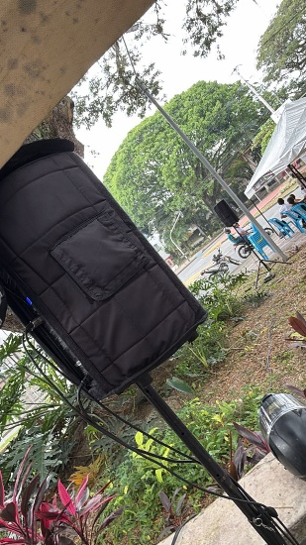

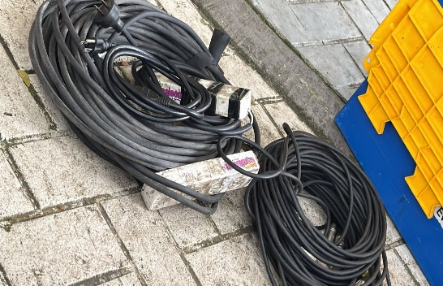

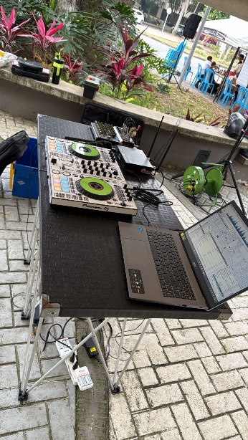
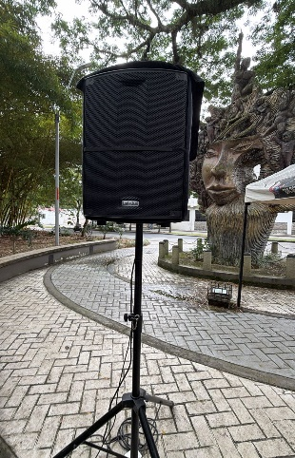

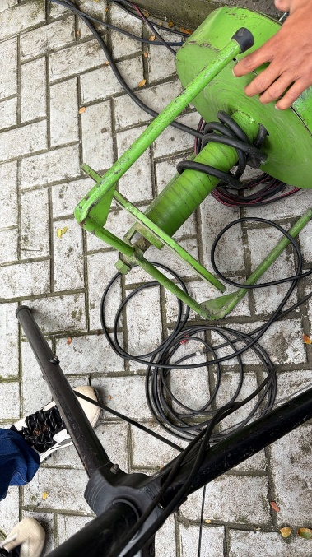
ITEM 2: ALQUILER EXTENSIÓN ELÉCTRICA
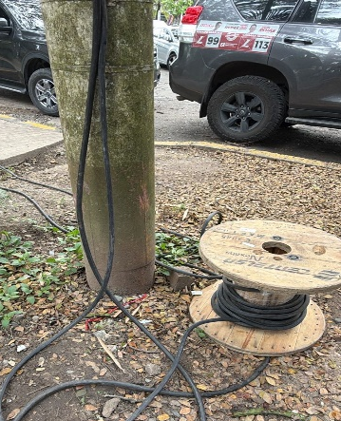

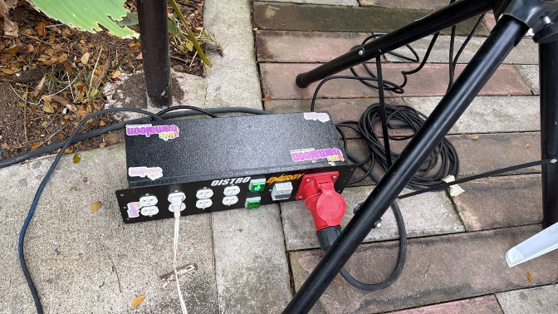

ITEM 3: ALQUILER DE CARPAS
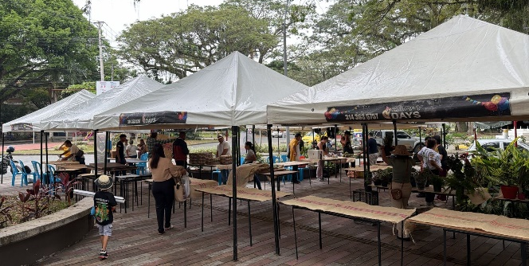

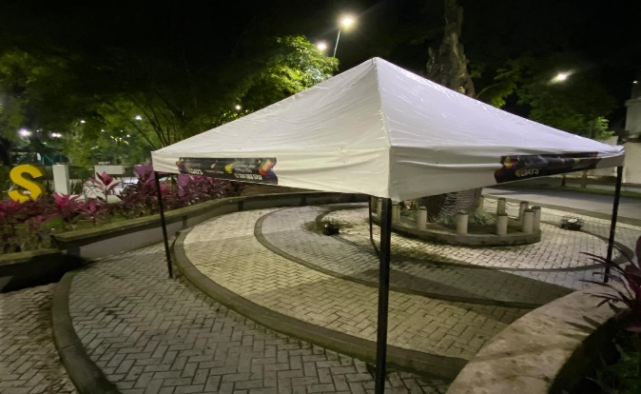

ITEM 4: ALQUILER DE MESAS
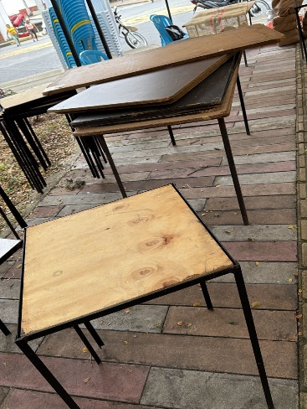
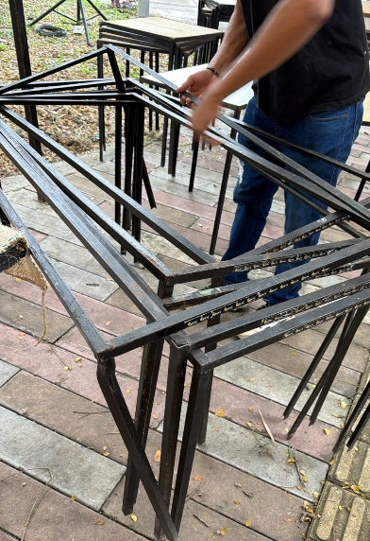

ITEM 5: ALQUILER DE SILLAS
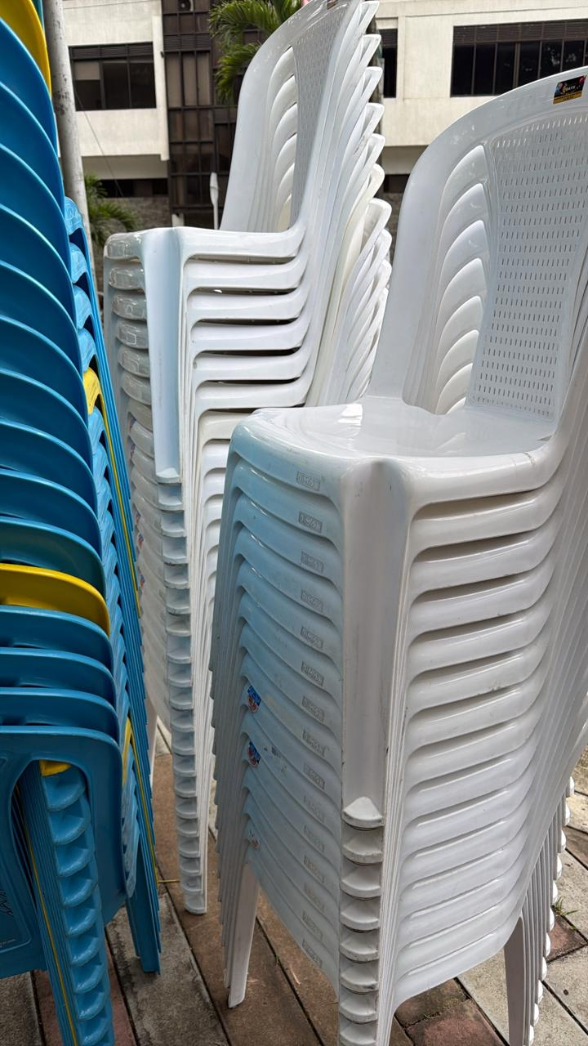

ITEM 6: DECORACIÓN

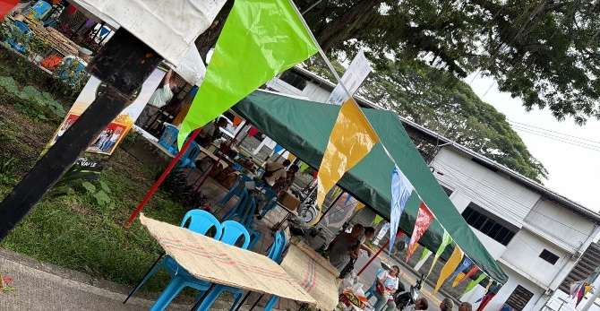

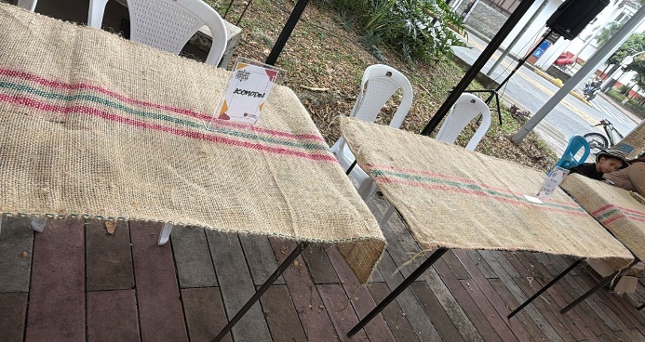

ITEM 7: PENDONES

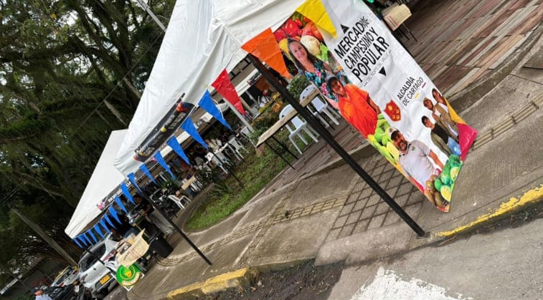

El valor total a cobrar por el segundo mercado campesino ejecutado es de tres millones quinientos cuarenta y cuatro mil seiscientos veinte pesos ($3.544.620)

Nota 1: en este segundo informe no se está cobrando el suministro de los 2 pendones.

Nota 2: en el ítem 6 del formato propuesta económica, se establece un valor total de $1.305.000, correspondiente a los 11 mercados. Al dividir este valor entre los 11 mercados, se obtiene un costo unitario por mercado de $118.620, que corresponde al valor total que se cobra por cada uno.

Adicionalmente, para determinar el valor unitario por stand, se toma como base el valor total por mercado ($118.620) y se divide entre los 45 stands, lo que arroja un valor de $2.636 por stand.

